LA CONSERVAZIONE DELLA QUANTITA’ DI MOTO
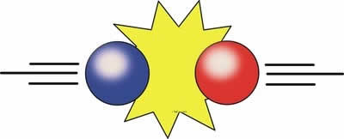
INTRODUZIONE
A lezione abbiamo osservato che in un sistema isolato la somma dei prodotti M·V delle masse appartenenti al sistema si conserva; in altre parole:
$$\sum{M{\vec{V}}_{i }}= \sum{M{\vec{V}}_{f } \left(per sitemi isolati\right) (1)}$$
Abbiamo chiamato “quantità di moto” (o momento) il prodotto M·V e lo abbiamo indicato con la lettera p. L’equazione (1) può essere perciò riscritta come:
$$\vec{p_{i}} = \vec{p_{f}} \left(per sistemi isolati\right) (2)$$
L’equazione (2) si può enunciare come:
in un sistema isolato la quantità di moto totale rimane costante
Quella enunciata sopra è la legge della conservazione della quantità di moto.
Se fosse così semplice ottenere una legge fisica! In realtà a lezione tutto appare immediato e consequenziale perché nel passato vi sono stati grandi scienziati che hanno studiato il moto degli oggetti e che sono arrivati dopo tanti esperimenti, tanti dibattiti e tante teorie a definire una legge fisica. Soltanto dopo che tutto è stato chiarito si sono potuti scegliere alcuni facili esperimenti o teoremi, che magari non erano nemmeno quelli su cui storicamente ci si era basati, con l’unico scopo di illustrare rapidamente e semplicemente ciò che invece era costato tanta fatica ottenere. In altre parole: spesso e volentieri gli esperimenti e i ragionamenti con i quali i Prof illustrano le leggi scientifiche non hanno nulla a che vedere con i veri esperimenti e ragionamenti che storicamente sono stati fatti, ma servono soltanto a chiarire rapidamente i punti essenziali da illustrare agli allievi!
Perciò, se vogliamo avere almeno un’idea di come realmente è la ricerca fisica è utile ripercorrere in queste brevi pagine i passi storici fondamentali che hanno permesso di definire la quantità di moto e la sua legge di conservazione.

LA FISICA CARTESIANA
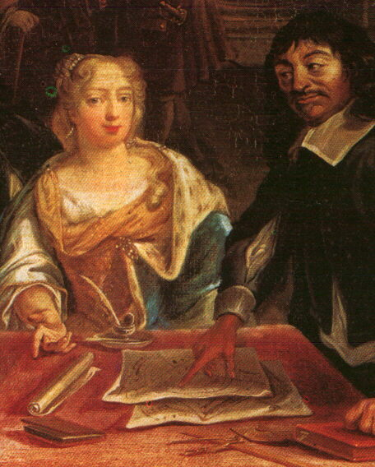
La quantità di moto fu introdotta per la prima volta da Cartesio, un grande pensatore, filosofo e scienziato della prima metà del 1600 (e dunque contemporaneo di Galileo Galilei). Per comprendere come Cartesio sia arrivato a definire la quantità di moto e le sue proprietà è necessario descrivere almeno per sommi capi la fisica così come era pensata da Cartesio.
Egli si distacca completamente dal modo di pensare aristotelico, che aveva dominato la scienza fino a quel periodo; possiamo affermare che la sua fisica è figlia della rivoluzione scientifica introdotta da Galileo. La fisica cartesiana è completamente meccanicistica, cioè vuole spiegare tutti i fenomeni fisici attraverso leggi materiali senza bisogno di interventi spirituali o divini. Questo non tanto per una forma di ateismo (Cartesio si professava profondamente cattolico) ma piuttosto per una forma di rispetto verso Dio: Egli aveva compiuto un unico atto creativo al’inizio del mondo e poi aveva dettato le leggi affinché l’Universo si mantenesse in essere da solo, senza bisogno di ulteriori interventi.
Tutti i fenomeni fisici, ed in particolare il movimento dei corpi il cui studio era alla base della fisica del 1.600 a partire dall’opera di Galileo, per Cartesio erano spiegati attraverso gli urti di particelle. E’ da notare che Cartesio non credeva all’esistenza di forze a distanza (come noi oggi sappiamo essere la gravità o il magnetismo): ogni tipo di azione doveva essere governato da collisioni fra i corpi. Per questo teorizzava che tutto lo spazio fosse permeato da particelle più o meno fini il cui moto vorticoso determinava tutti i fenomeni fisici.

PRINCIPIO DI INERZIA E CONSERVAZIONE DELLA QUANTITA’ DI MOTO
Nella fisica Cartesiana, esistono due leggi fondamentali: una che governa il moto libero delle particelle, l’altra gli urti.
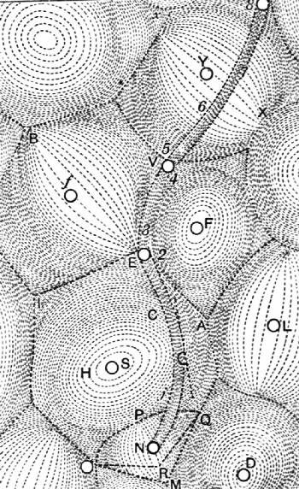
La prima è il Principio di inerzia trovato da Galileo Galilei: le particelle, se non sono urtate, si muovono spontaneamente in linea retta con velocità costante.

Però le particelle più piccole, a causa degli urti reciproci, formano dei vortici i quali trascinano con sé i corpi maggiori. Per Cartesio sia il peso dei corpi sulla Terra sia il moto dei pianeti intorno al Sole è dovuto alla presenza di questi vortici: in pratica, tutti i fenomeni fisici secondo Cartesio sono ricondotti al trascinamento della materia indotto da questi vortici che permeano tutto lo spazio. La seconda legge è proprio quella che governa l’urto fra le particelle: è la conservazione della quantità di moto. Leggiamo cosa scrive Cartesio nel suo scritto Principia philosophiae del 1644:

God is the primary cause of motion and always conserves the same quantity of motion in the universe. The nature of motion being thus understood, it is necessary to consider its cause, and that in two ways:

that is, first its universal and primary cause, which is the general cause of all motions in the world, and then its particular cause, by which it happens that individual parts of matter acquire motions that they did not have before.

As regards the general cause, it seems clear to me that it is nothing other than God Himself, who in the beginning created matter together with motion and rest and now conserves just as much motion and rest as a whole as He then posited.

Now, although this motion in moved matter is nothing other than its mode, nevertheless it has a certain and determinate quantity, which we easily understand to be able to be always the same in the whole universe of things, even though it be changed in its individual parts.

So it is evident, as we think, that when one part of matter is moved twice as fast as another, and this second [part of matter] is twice as large as the first, there is as much motion in the smaller as in the larger; and by as much as the motion of one part is made slower, the motion of some other equal to it is made faster.

(Traduzione dal latino all’inglese della Princeton University)

Il punto base dell’ipotesi cartesiana è che esiste una grandezza fisica che si conserva durante gli urti (e più in generale, in un sistema isolato). Tale grandezza fisica è identificata da Cartesio nel prodotto massa x velocità (che era già stata chiamata Impetus e che sarà poi chiamata momentum, momento lineare, e che noi chiamiamo quantità di moto). Da notare che Cartesio non dà alcun segno alla velocità, per cui secondo lui la quantità di moto è sempre positiva: tenete bene a mente questo punto perché è fondamentale per capire il pensiero cartesiano.

La conservazione della quantità di moto permette di mantenere perennemente in moto gli oggetti in quanto esso si trasferisce da un corpo all’altro senza mai distruggersi. In altre parole: secondo Cartesio, Dio ha generato l’Universo con una certa quantità di moto iniziale: questo valore è destinato a conservarsi, qualunque siano gli urti fra le particelle e ciò garantisce l’eternità del movimento dell’Universo.

LA VISIONE CARTESIANA PERO’ RISULTA INESATTA E INSUFFICIENTE
Come mai Cartesio arriva a dichiarare che la quantità di moto di un sistema isolato si conserva? Egli è un seguace delle idee di Galileo e non vuole basare la sua fisica solo su discorsi metafisici o ragionamenti astratti. Dichiara infatti di avere ricavato tale legge empiricamente dagli esperimenti che in quel periodo venivano eseguiti sugli urti fra corpi. Da tali esperimenti si può ricavare la sua legge di conservazione. Bisogna notare che sebbene a prima vista l’ipotesi cartesiana della conservazione della quantità di moto sembrava dare una descrizione corretta delle collisioni, in realtà essa presentava due difetti:

1 ) la legge, anche se fosse esatta, non riesce da sola a determinare univocamente il risultato di una collisione, come abbiamo verificato in classe. Cartesio era consapevole di questo fatto e propose sette regole aggiuntive, alcune delle quali inesatte. A scopo di esempio, eccovi la prima di queste sette regole:

First rule: First, if these two bodies, say B and C, were wholly equal and were moved equally fast, B from the right toward the left and C on a line with it from the left toward the right, when they collided with one another, they would be reflected and afterward would continue to be moved, B toward the right and C toward the left, no part of their speed having been lost.
[seguono altre sei regole]

2) la velocità v della formula è una quantità scalare mentre gli esperimenti indicavano che i risultati di una collisione dipendevano anche dalle direzioni del moto degli oggetti in collisione (quantità vettoriale).

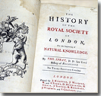
Nel 1662 fu organizzata la Royal Society, l'accademia nazionale inglese delle scienze. Data l’importanza dell’ipotesi di Cartesio, uno dei suoi primi obiettivi fu quello di verificarne l’esattezza. Per gli sforzi congiunti di alcuni suoi fondatori (Hooke, Wren, Wallis) e di Huygens si arrivò nel 1669 al risultato corretto: l’Impetus totale di un sistema si conservava se veniva considerato anche il segno della velocità: sfortunatamente però la nuova legge di conservazione del momento non garantisce il movimento perpetuo dell'universo.

Facciamo quest’esempio: se due corpi di ugual massa sono lanciati con velocità opposte uno contro l’altro e si uniscono insieme, cosa accade? Secondo Cartesio la quantità di moto è uno scalare e perciò entrambe le masse hanno Impetus positivo: perciò dopo l’urto devono sempre schizzare via per avere un Impetus finale positivo uguale a quello iniziale. Se invece la quantità di moto fosse un vettore, è immediato verificare che entrambe le velocità finali potrebbero essere nulle e i due corpi resterebbero legati insieme: ciò soddisfa la conservazione della quantità di moto (la somma iniziale e quella finale è sempre zero)… ma alla fine ho perso tutto il movimento! E’ facile eseguire quest’esperimento… cosa si ottiene?

UNA NUOVA GRANDEZZA FISICA ?
Sembrava quindi che la conservazione della quantità di moto come vettore avesse dimostrato la non conservazione della quantità di moto come scalare di Cartesio e quindi del moto dell'universo nel suo complesso. In altre parole: la legge di conservazione della quantità di moto come vettore permetterebbe, a suon di continui urti, di fermare l’intero Universo! Ma questo, dopo ben oltre 15 miliardi dalla sua nascita, ancora non è accaduto… Come la mettiamo? Probabilmente esiste un’altra grandezza la cui conservazione impedisce il blocco totale del moto: ed infatti, di lì a poco però si sarebbe scoperta una nuova grandezza, la "forza viva" e quindi si sarebbe riaperto il discorso. Tra parentesi: sarà proprio la conservazione della "forza viva" a porre rimedio al primo difetto della legge cartesiana su menzionato: forniva lo strumento per determinare il risultato di una collisione, note le masse e le velocità iniziali.

Testo ripreso dal sito dell’Università di Padova
“http://ppp.unipv.it/PagesIT/StoriaScienza/PDF/vis%20viva.pdf”

